**平邑红色故事太皇崮九壮士**

狼牙山五壮士的故事在中华大地广为流传，在山东省平邑县的太皇崮，曾发生过一个与“狼牙山五壮士”同样悲壮却鲜为人知的激烈战斗。

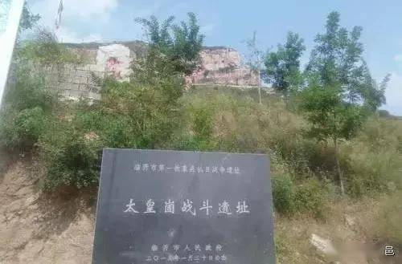

那是在1943年的农历二月二十日，皇崮区区长孟育民等同志在太皇崮北的小黄坡村召开村农救会长会议，讨论组织皇崮区各村民兵，配合主力部队打击日军。会议一直开到深夜，由于群众发现有陌生人的出现，孟区长决定，为了安全起见，转移到崮东的太皇崮村宿营，让孟区长等人没想到是，此时，凶残的日军已经悄悄的盯上了他们。  
 二十一日拂晓，杂乱的枪声将孟育民等人惊醒，得到密报的驻白彦等据点日伪军500余人，从三个不同的方向向他们扑来。考虑到随行人员战斗力有限，孟育民带领另外8名同志登上了陡峭的太皇崮，与日伪军展开了殊死搏斗。从早晨7点一直到太阳平西，他们连续打退了敌人的3次冲锋，弹药打光了，同志们就搬起崮顶的石头砸向日伪军。气急败坏的敌人一面让汉奸向孟育民等人喊话，“缴枪吧，投降吧，你们跑不了啦。”“孟区长，下来吧，我能保证你的性命。”一面找来杉杆扎成三十多米高的软梯，从崮北面悬崖峭壁上偷偷爬了上去。  
 孟区长和太皇崮村农救会长李光有率先冲向登上崮顶的敌人，被枪弹击中后壮烈牺牲；民兵谢恒顺、谢学柱端起刺刀与敌人展开白刃战，因寡不敌众，敌人的刺刀穿透了两人的胸膛，鲜血染红了山崮；民兵谢洪连抡起打光了子弹的枪杆，在打倒一个鬼子后，连中几弹倒了下去；皇崮区司务长、被当地群众亲切称为“陈伙夫”的陈立三，抱着一名冲上崮顶敌人滚下悬崖；区中队指导员王万立高喊“打倒日本帝国主义”、“中华民族万岁！”拉响了最后一枚手榴弹与敌人同归于尽；眼看着战友们一个接一个的牺牲，陷入重围的区农救会长公浩誓死不降，用棉衣一蒙头栽下了万丈悬崖；9人中，只有小黄坡村农救会长谢恒玉，因蜷曲在悬崖间的石头缝里一动不动，才成为唯一的幸存者。  
1944年2月，皇崮区农救会为悼念太皇崮战斗中英勇牺牲的革命先烈，在太皇崮下白彦河东，修建了烈士陵园和太皇崮殉国烈士纪念碑。八名烈士英名万古流芳，英雄精神永垂不朽！

